1. Buka Apk netbean
2. Klik kanan pada Library  
   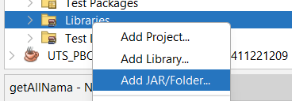
3. Cari file   
   
4. add